ПРИМЕНЕНИЕ АНОМАЛЬНОГО ТЛЕЮЩЕГО РАЗРЯДА ДЛЯ МОДИФИКАЦИИ ПОВЕРХНОСТИ СТАЛЕЙ
Рябцев С.А., Писарев А.А., Борисюк Ю.В., Ходаченко Г.В.
Национальный исследовательский ядерный университет "МИФИ", Россия, 115409, г. Москва, Каширское ш., 31
usethatmail@gmail.com

Химико-термическая обработка широко применяется в промышленности для упрочнения металлов, повышения коррозионной стойкости и уменьшения трения и износа. На смену традиционным методам обработки в последнее время приходят новые методы, основанные на использовании плазмы. В частности, за рубежом в промышленных масштабах используется плазменное азотирование и оксидирование металлов, которые применяют многие производители сложной техники в автомобилестроении, авиастроении, гидравлике, машиностроении, производстве оружия, химического и нефтяного оборудования и пр. В России же эта технология практически не используется и исследования в этом направлении не проводятся [1].
Целью данной работы было создание экспериментальной установки для изучения процессов химико-термической обработки в плазме аномального тлеющего разряда, исследование режимов горения этого разряда и демонстрация возможности плазменного азотирования стальных изделий.
Для решения вышеперечисленных задач была создана малогабаритная исследовательская установка, схема которой представлена на рис. 1.
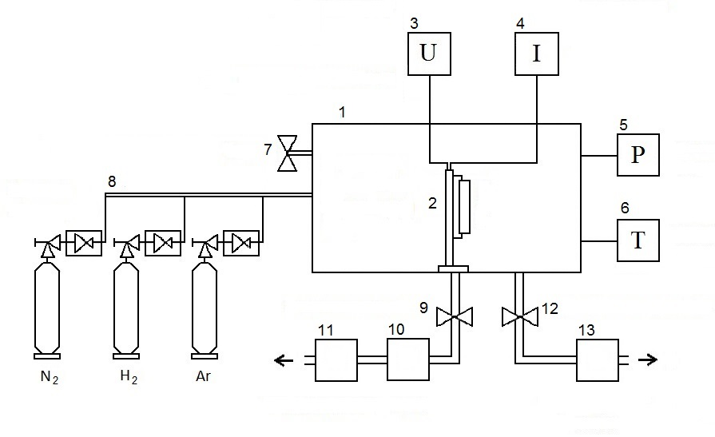
Рис. 1. Схема исследовательской установки для изучения процесса плазменного азотирования: 1 - вакуумная камера; 2 - катод с закрепленным образцом; 3 - блок питания; 4 - система контроля разрядного тока и напряжения; 5 - датчик измерения давления; 6 - система измерения температуры; 7, 9, 12 - клапаны вакуумные; 8 - система газонапуска; 10 - турбомолекулярный насос; 11, 13 - форвакуумные насосы.
Установка состоит из цилиндрической вакуумной камеры емкостью 60 л и разрядной камеры с расположенным внутри нее катодом, на котором закрепляются образцы. Анодом являются стенки камеры. Разрядная камера оснащена внутренней системой тепловых экранов. Система откачки двухступенчатая, в нее входят два форвакуумных насоса для создания предварительного разрежения и турбомолекулярный насос, обеспечивающий остаточное давление в камере порядка 10⁻³ мбар. Для подачи напряжения на катод используется источник питания магнетронного типа. Также установка оснащена системой питания разряда, системой контроля разрядного тока и напряжения, системами напуска газа и измерения давления. Диапазон давления рабочего газа составил 0.1-10 мбар. Напряжение горения разряда до 650 В. Использование системы тепловых экранов и дополнительного нагрева позволило регулировать и поддерживать температуру на уровне 500-800°C, что необходимо при обработке материалов в различных режимах. Система газонапуска обеспечивает работу с тремя различными газами, необходимыми для проведения процесса азотирования в смесях аргона, азота и водорода.
Были изучены режимы зажигания и горения аномального тлеющего разряда. Было обнаружено, что при постоянном напряжении разряд при таком давлении неустойчив и срывается в дугу, системы дугогашения при этом оказываются неэффективными. Устойчивые формы горения разряда удалось получить лишь при помощи специального источника, позволяющего подавать импульсы напряжения с частотой от 10 до 100 кГц. Были подобраны и отработаны оптимальные для процесса азотирования частотные режимы подачи питания, сняты вольт-амперные характеристики разряда, а также семейства кривых зажигания в различных газах.
Исследования режимов проводились для катодов различной формы, и было обнаружено, что при использовании катода в виде цилиндрической трубки имеет место эффект проникновения разряда во внутреннюю полость цилиндра. При невысоком напряжении разряд сначала горит слабо и только на внешней поверхности трубки, но при повышении напряжения появляется свечение внутри нее, постепенно заполняющее весь ее внутренний объем. Ток при этом возрастает в несколько раз.
С целью изучения этого эффекта проведены эксперименты по исследованию режимов зажигания и поддержания разряда внутри трубок с различным аспектным отношением, получены вольт-амперные характеристики в различных газах. Было отмечено следующее: разряд, зажигаясь вначале снаружи детали, ведет себя как аномальный тлеющий, на вольт-амперной характеристике наблюдается растущий участок. Затем происходит переход разряда во внутреннюю полость и резкий рост тока за счет заполнения разрядом всей внутренней поверхности детали, после чего ток вновь начинает расти с увеличением напряжения за счет увеличения плотности тока.
С помощью одиночного зонда были измерены параметры плазмы внутри трубки вблизи её торца. Температура электронов в разряде составляет 3-6 эВ в зависимости от используемого частотного режима, плотность плазмы -10¹⁰ см⁻³. Также были сняты оптические спектры излучения плазмы с торца вдоль оси методом эмиссионной спектроскопии. Показано, что в состав плазмы входят преимущественно нейтральные атомы и однозарядные ионы используемых газов.
Были проведены эксперименты по плазменному азотированию деталей различной формы, выполненных из используемых в промышленности технологических сталей 30ХГСА, 15Х2Г2МФС, ст35. Процедура подготовки и проведения экспериментов по азотированию включает в себя химическую очистку поверхности перед установкой в камеру, очистку поверхности разрядом в смеси аргона, азота и водорода, азотирование в смеси азота, аргона и водорода, и охлаждение в среде азота.
Был проведен анализ микротвердости внешней и внутренней поверхности обработанных в плазме образцов. Показано увеличение твердости поверхностного слоя в 2-4 раза по сравнению с исходным материалом. Повышение твердости на внутренней поверхности было даже больше, чем на внешней. Толщина упрочненного слоя (от предельного значения твердости на поверхности до значения твердости исходного материала) составила 50-100 мкм.
Таким образом, в ходе работы была создана исследовательская установка для модификации поверхности сталей с целью упрочнения. Были исследованы и подобраны режимы горения аномального тлеющего разряда, проведен ряд экспериментов по плазменному азотированию сталей различных марок. Также, была продемонстрирована возможность использования аномального тлеющего разряда для обработки внутренних поверхностей цилиндрических труб с большим аспектным отношением. Показано, что подобранный режим горения разряда позволяет повышать твердость как внешней, так и внутренней поверхностей трубок в несколько раз.

ЛИТЕРАТУРА

1. Берлин Е.В., Коваль Н.Н., Сейдман Л.А. Плазменная химико-термическая обработка поверхности стальных деталей. Техносфера, Москва, 2012.

